Предмет | 9А | 9Б | 9В
Русский язык |  | Параграф 207. Упр. 106 | выполнить упр.66 (п.), составить схемы
литература |  | Задание в группе Вайбер | письменный ответ на вопрос :рассказ, с применением цитирования "Сон Татьяны", 5 глава.
география | пройти экодиктант, подтверждение прислать в скайп. |  | пройти экодиктант, подтверждение прислать в скайп.
технология |  |  | Имидж офиса (прочитать в интернете)
алгебра |  | п 12, 272 (1ст), учи.ру | выполнить карточку с заданием
Английский язык (Русакова) |  | выполнить упр. 1,2 на карточке (дать полные развернутые ответы)  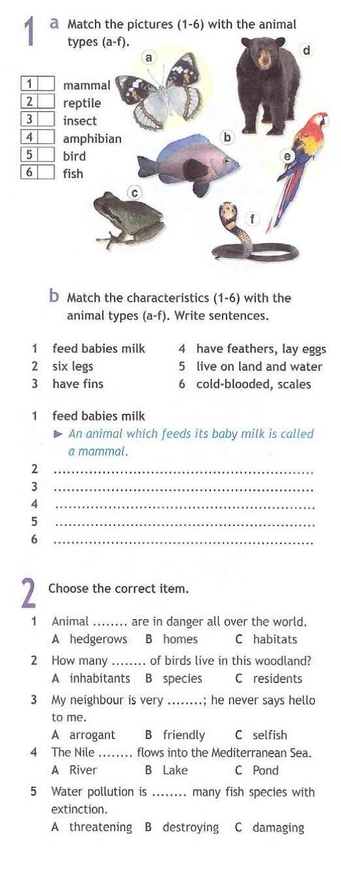
Физическая культура | Лежа на животе руки за головой не касаясь локтями пола руки вверх прогнуться отрывая ноги и придти в и.п..-24р (м) 20р (д). На портале "Российская электронная школа" по ссылке: https://resh.edu.ru. Выполнить урок 7.
физика | Пар. 22-23, упр. 22 после пар. 22 "Импульс..." (2, 4); упр. 23 после пар. 23 "Реактивное движение" (1, 2).
история |  |  | § 25 читать, ответить на вопросы (устно)

